# Norvège

## Essentiel des Fjords de Norvège

### Circuit

## Programme

#### Jour 1 : France - Bergen - Hardangerfjord

Départ de France. Décollage. Arrivée à Bergen la capitale des fjords. Accueil par votre guide accompagnateur francophone. Départ en direction de votre premier fjord le Hardangerfjord. En cours de route vous arrêterez à la puissante cascade de Steindalfossen qui vous offre l’expérience de pouvoir passer derrière son voile d’eau. Arrivée au bord du fjord.

Dîner et nuit à l’hôtel Thon Sandven ou similaire.

#### Jour 2 : Hardangerfjord - Naeoyfjord - Eglise en bois debout de Borgund - Sognefjord (265 km)

Petit déjeuner à l’hôtel.

Départ sur les rives du Hardangerfjord surnommé le verger de la Norvège. Vous évoluerez sur la route historique 7 qui longe ce fjord magnifique qui a la particularité d’abriter des fermes aquacoles (possibilité en supplément de visiter une ferme d’élevage de saumon).

Passage par Voss, puis arrêt à l’impressionnante cascade de Tvindefossen. Continuation vers le Nærøyfjord où vous vous faufilerez entre des parois abruptes, d'où tombent des chutes vertigineuses dont l'eau se vaporise avant d'avoir atteint le bas. Arrivée à Gudvangen blotti au fond du fjord et haut lieu de la culture viking. (Possibilité en option d’une croisière de 2h sur le fjord) Continuation vers Flåm, charmant village connu pour son train. Découverte du musée du train qui retrace la prouesse technique de cette construction commencé en 1923 dans cette région escarpée. Continuation via le fameux tunnel de Laerdal qui est une prouesse technique moderne et le plus long tunnel routier du monde.

Passage par la magnifique église de Borgund. (Possibilité avec supplément de visiter l’intérieur). Des vingt-neuf qui ont miraculeusement survécu aux incendies, à la négligence et aux dégradations délibérées, celle de Borgund est la plus extraordinaire et la plus charmante. Les églises en bois debout furent construites à l’époque des Vikings, celle de Borgund fut édifiée après 1180. Sur les pignons supérieurs, quatre têtes de dragons stylisées rappellent les figures de proue des drakkars et la persistance des traditions païennes. Continuation vers le Sognefjord en longeant la fameuse rivière à saumon Lærdalselva. Arrivée à Laerdal, petit village pittoresque avec plus de 150 maisons en bois bien conservées qui remontent aux XVIIIe et XIXe siècle. Traversé sur le Sognefjord entre Fodnes et Manheller. Découverte de l’église en bois debout de Kaupanger (extérieur).

Diner et nuit dans la région du Sognefjord. Hotel Leikanger ou similaire.

#### Jour 3 : Sognefjord - Glacier - Musée de plain air - Sunnfjord (155 km)

Petit déjeuner à l´hôtel.

Départ pour continuer à découvrir les paysages du Sognefjord surnommé le roi des fjords car il est le plus long fjord d’Europe rentrant dans les terres sur plus de 200 Km. Continuation vers le glacier de Boyabreen. Vous pourrez admirer ce bras du glacier Jostedalsbreen qui est le plus grand glacier de l’Europe continentale. Continuation vers le Sunnfjord. Découverte du musée de plein air de Sunnfjord dans un cadre idyllique sur les rives du lac Movatnet. Ce musée retrace l’activité pastorale de la région et vous permet de découvrir comment les habitants vivaient auparavant dans ces régions isolées. Vous découvrirez les fameuses maisons historiques avec de l’herbe sur le toit typique de la région.

Continuation vers Førde où vous aurez la possibilité de faire une belle randonnée d’environ 3h qui vous emmènera sur la montagne Hafstadkleiva (705m d’altitude) qui vous offre une vue magnifique sur le Sunnfjord et sa région. (Possibilité de raccourcir la marche selon la condition physique des participants, ou de s’installer à l’hôtel et de profiter des bords du Sunnfjord et son village).

Diner et nuit au Scandic Sunnfjord ou similaire.

#### Jour 4 : Sunnfjord - Bergen - La Cité Hanséatique Forde (175km)

Petit déjeuner à l’hôtel.

Départ en direction de Bergen, Traversé Lavik Oppdal, puis passage par Matre connu pour être un haut lieu de la résistance pendant la seconde guerre mondiale. Arrivée à Bergen Déjeuner libre pour profiter si vous le souhaitez des plats qui vous sont proposés sur le marché aux poissons. Visite panoramique de 2h de Bergen avec votre guide accompagnateur. Bâtie entre 7 montagnes, la deuxième ville du pays possède un charme très particulier grâce à un harmonieux mélange de vieux quartiers à maisons de bois, d’une forteresse à la « Vauban », de bâtiments moyenâgeux, d’édifices modernes et de squares verdoyants. Au programme le marché aux poissons, le port, la cité Hanséatique… Les bâtiments du quartier de Bryggen, classés au patrimoine de l'UNESCO, permettent de se faire une idée de l’importance économique de la Ligue Hanséatique, ligue de marchands qui régnèrent sur le commerce en Scandinavie du XIIe au XVIIe siècle. Fin d’après-midi libre pour profiter de la ville et de ses ruelles étroites, ou encore monter en funiculaire jusqu'au mont Fløien (en supplément). Diner libre afin de profiter du grand choix de restaurant proposé à Bergen.

Nuit en centre-ville de Bergen, Scandic Bergen City ou similaire.

#### Jour 5 : Bergen - Départ - France

Petit déjeuner à l´hôtel. Transfert en fonction des horaires de départ jusqu´à l´aéroport de Bergen.

## Formalités.

/La Norvège appartenant à l’espace Schengen, il n’y a plus de contrôle aux frontières pour les voyageurs en provenance d’un autre pays de la zone Schengen, comme la France. Néanmoins, un passeport ou une carte nationale d’identité en cours de validité sont exigés pour l’entrée et le séjour sur le territoire.

**Veuillez nous consulter concernant les formalités liées à la pandémie de Covid19.**

L’attention des voyageurs est appelée sur le fait que les autorités norvégiennes n’ont pas reconnu la prolongation de la validité des cartes d’identité dont la validité est caduque. Il s’agit des cartes nationales d’identité (CNI) délivrées à des majeurs entre le 1er janvier 2004 et le 31 décembre 2013 et considérées par les autorités françaises valables 5 ans après la date de fin de validité indiquée au verso, aucune modification matérielle de la carte plastifiée n’en attestant.

En conséquence, en cas de dépassement de la durée de validité de la CNI, il est impératif de se munir d’un passeport en cours de validité pour se rendre en Norvège.

Vérifiez les mises à jour sur le site officiel : https://www.diplomatie.gouv.fr/

*Concernant les formalités liées à la pandémie de Covid 19, veuillez nous contacter afin de disposer des informations à jour.*

## Transport.

Les transferts aéroport - hôtel - aéroport sont inclus.

Nous travaillons avec différentes compagnies pour nos voyages en Norvège, telles que :

Lufthansa,  Austrian Airlines, Swiss air... Les compagnies sont données à titre indicatif. Concernant les départs de province, des pré & post acheminements peuvent avoir lieu et s'effectuer en avion ou en train si l'itinéraire passe par Paris.

Les vols peuvent comporter 1 escale

**1 bagage en soute par personne de 20 kg est inclus dans le tarif**

## Inclus dans le prix.

Les vols A/R France / Bergen . **1 bagage en soute par personne de 20 kg est inclus dans le tarif**

Les taxes aéroports

Guide accompagnateur francophone pour toute la durée du circuit.

4 nuits aux hôtels mentionnés ou de catégorie similaire avec petit déjeuner

Demi-pension du diner du Jour 1 au Petit déjeuner du Jour 5 (sauf Diner du jour 4 à Bergen)

Autocar grand tourisme en accord pour le programme ci-dessus.

Entrée au musée de plein air de Sunnfjord.

Musée du train à Flam

Visite extérieur église de Borgund et Kaupanger

Découverte du Glacier de Boyabreen.

Randonnée accompagné d’environ 3h

Traversée en ferry, Fodnes Manheller et Oppedal Lavik.

## Non inclus dans le prix.

Pourboires

Les dépenses personnelles

Les options

Assurance multirisques

Le supplément chambre individuelle : 200€

*Conditions particulières et frais d'annulation :*

-Plus de 60 jours avant les départs 50 % du montant des prestations.

-De 59 jours à 45 jours avant le départ 70 % du montant des prestations.

-De 44 jours au jour du départ 100 % du montant des prestations

## Photos

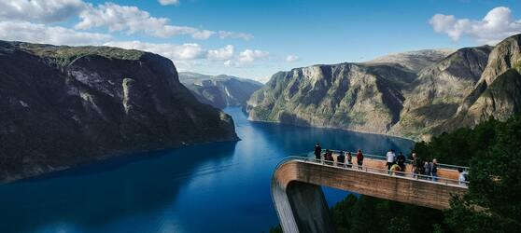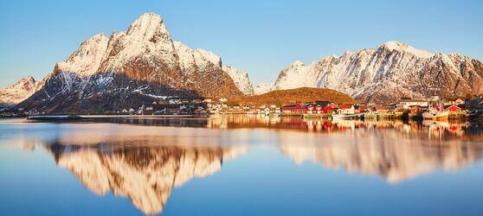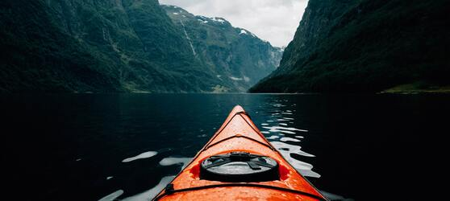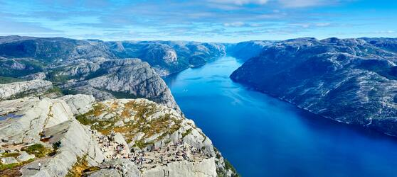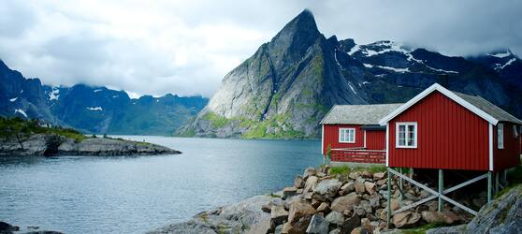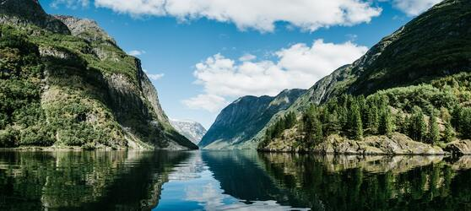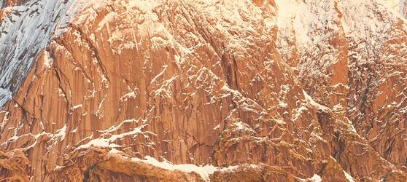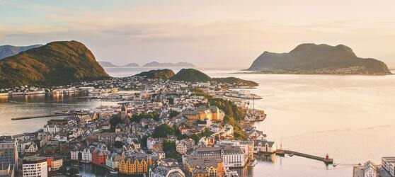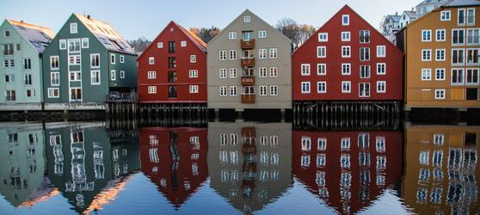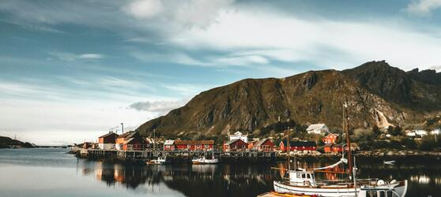

## Tarifs

|  |  |  |
| --- | --- | --- |
| **Date de départ** | **Date de retour en France** | **Prix minimum en € / pers.** |
| 08/06/2022 | 12/06/2022 | 1049.1 |
| 22/06/2022 | 26/06/2022 | 1049.1 |
| 13/07/2022 | 17/07/2022 | 1049.1 |
| 17/08/2022 | 21/08/2022 | 1049.1 |